РИТУАЛЬНАЯ ПРОДУКЦИЯ
(БУКИНСКИЙ ГАББРО, TM «GALANT NERO DOBRYN»)
ПОЛИРОВАННЫЕ ИЗДЕЛИЯ
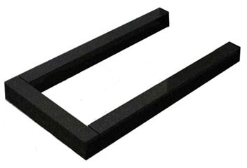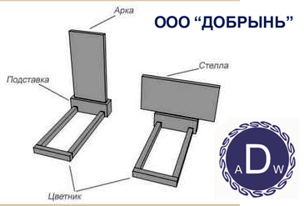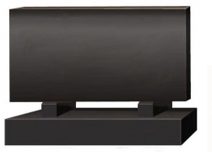
ПРАЙС-ЛИСТ (на 1.10.13г.)
АРКИ
№ п/п | Изделия, размеры (мм) | Цена за шт (грн.\без НДС) на условиях EXW | Вес изделия (кг)
1 | 600*400*80 | 376 | 59,6
2 | 800*400*50 | 448 | 49,6
3 | 800*400*70 | 480 | 69,5
4 | 800*400*80 | 496 | 79,4
5 | 800*450*60 | 560 | 67,0
6 | 800*450*80 | 568 | 89,3
7 | 850*400*60 | 600 | 63,3
8 | 900*400*80 | 592 | 89,3
9 | 900*450*50 | 528 | 62,8
10 | 900*450*80 | 656 | 100,5
11 | 900*500*70 | 704 | 97,7
12 | 900*500*80 | 720 | 111,6
13 | 900*500*100 | 784 | 139,5
14 | 900*600*80 | 896 | 134,0
15 | 900*600*100 | 936 | 167,4
16 | 1000*450*80 | 800 | 111,6
17 | 1000*500*70 | 840 | 108,5
18 | 1000*500*80 | 880 | 124,0
19 | 1000*500*100 | 1000 | 155,0
20 | 1000*600*80 | 1072 | 148,8
21 | 1100*500*70 | 1040 | 119,40
22 | 1100*500*80 | 1104 | 136,4
23 | 1100*500*100 | 1160 | 170,5
24 | 1100*550*70 | 1176 | 131,3
№ п/п | Изделия, размеры (мм) | Цена за шт (грн.\без НДС) на условиях EXW | Вес изделия (кг)
25 | 1100*550*80 | 1224 | 150,1
26 | 1100*550*100 | 1280 | 187,6
27 | 1200*500*70 | 1200 | 130,2
28 | 1200*500*80 | 1224 | 148,8
29 | 1200*500*100 | 1304 | 186,0
30 | 1200*550*70 | 1328 | 143,3
31 | 1200*550*80 | 1360 | 163,7
32 | 1200*550*100 | 1472 | 204,6
33 | 1200*600*80 | 1552 | 178,6
34 | 1200*600*100 | 1656 | 223,2
35 | 1300*600*80 | 1792 | 193,5
36 | 1300*600*100 | 1944 | 241,8
37 | 1400*600*80 | 2080 | 208,4
38 | 1400*600*100 | 2160 | 260,4
39 | 1400*700*80 | 2480 | 243,1
40 | 1400*700*100 | 2664 | 303,8
41 | 1500*600*80 | 2736 | 223,2
42 | 1500*600*100 | 2840 | 279,0
43 | 1500*700*100 | 3248 | 325,5
44 | 1500*800*100 | 4008 | 372,0
45 | 1600*600*100 | 3304 | 297,6
46 | 1600*600*120 | 3424 | 357,2
47 | 1600*700*100 | 3784 | 347,2
48 | 1700*700*100 | 4120 | 368,9
49 | 1700*700*120 | 4728 | 442.7
50 | 1700*800*100 | 9000 | 421,6
51 | 1700*800*120 | 10000 | 506,0
52 | 1800*800*120 | 10400 | 535,7
53 | 1900*800*120 | 10920 | 565,5
54 | 1900*800*150 | 12320 | 706,8
55 | 2000*1000*150 | 17640 | 930,0
56 | 2000*1000*200 | 19968 | 1240,0
НАДГРОБНЫЕ ПЛИТЫ
№ п/п | Изделия, размеры (мм) | Цена за шт (грн.) на условиях EXW | Вес изделия (кг)
1 | 800*400*50 | 400 | 49,6
2 | 900*500*50 | 480 | 69,8
3 | 1000*500*50 | 520 | 77,5
4 | 1000*600*60 | 560 | 111,6
5 | 1100*500*50 | 560 | 85,3
6 | 1100*600*60 | 640 | 122,8
7 | 1200*500*60 | 680 | 111,6
8 | 1200*550*60 | 720 | 122,8
9 | 1200*600*60 | 800 | 134,0
ПОДСТАВКИ (ТУМБЫ)
№ п/п | Изделия, размеры (мм) | Цена за шт (грн.) на условиях EXW | Вес изделия (кг)
1 | 500*200*150 | 240 | 46,5
2 | 500*200*200 | 280 | 62,0
3 | 600*200*150 | 288 | 55,8
4 | 600*200*200 | 336 | 74,4
5 | 600*250*200 | 384 | 93,0
6 | 600*300*200 | 440 | 111,6
7 | 650*250*200 | 440 | 100,8
8 | 700*200*200 | 408 | 86,8
9 | 700*250*200 | 464 | 108,5
10 | 700*300*200 | 560 | 130,2
11 | 800*200*200 | 464 | 99,2
12 | 800*250*200 | 592 | 124,0
13 | 800*300*200 | 664 | 148,8
14 | 900*250*200 | 688 | 139,5
15 | 1000*200*200 | 704 | 124,0
16 | 1100*250*200 | 960 | 170,5
17 | 1200*200*200 | 1000 | 148,8
ЦВЕТНИКИ
№ п/п | Изделия, размеры (мм) | Цена за шт (грн.) на условиях EXW | Вес изделия (кг)
1 | 1000*100*80 (длинный) | 96 | 24,8
2 | 1100*100*80 (длинный) | 112 | 27,3
3 | 500*100*50 (короткий) | 48 | 7,8
4 | 1000*100*50 (длинный) | 80 | 15,5
5 | 1200*100*80 (длинный) | 136 | 29,8
6 | 1300*100*80 (длинный) | 152 | 32,3
7 | 1200*100*50 (длинный) | 96 | 18,6
Цены указаны БЕЗ НДС на изделия из габбро собственного месторождения.
Поставка на условиях EXW осуществляется на заводе: п.Чоповичи, Житомирская обл., Украина.
Тара упаковка, а также погрузка оплачиваются заказчиком отдельно.
Действует гибкая система скидок.

Прием заказов на продукцию и получение дополнительной информации: E-mail: galant_nero@mail.ru
Контактное лицо в офисе Казимирский Станислав: +38 044 374 09 05
Контактное лицо на производстве Приемский Евгений: +38 050 438 67 04

